Výroční zpráva
za rok 2025

Chelčického 2
379 01 Třeboň
IČ 21551464
Statutární zástupce: Vlasta Petrová
Zřizovatel: město Třeboň

Obsah

Úvod………………………………………………………………………………………….3
Doplňování a zpracování knihovního fondu……………………………………………………………………………………..…..4
Služby…………………………………………………………………………………..…4 - 6
Akce…………………………………………………………………………………….…6 - 8
Regionální funkce, spolupráce…………………………………………………………………………………….9
Hospodaření………............................................................................................10 – 11
Výhled …………………………………………………………………………..…………..12

Úvod
Městská knihovna Třeboň je příspěvkovou organizací města Třeboně. Je knihovnou evidovanou Ministerstvem kultury ČR, knihovnou pověřenou výkonem regionálních funkcí. Její součástí jsou pobočky v místních částech Třeboně – Branné, Břilicích a Staré Hlíně. Činnost pobočky v Branné je dočasně pozastavena. Knihovna je konzultačním střediskem Virtuální Univerzity třetího věku.
Poslání knihovny
- poskytování veřejných knihovnických a informačních služeb způsobem zaručujícím rovný přístup všem bez rozdílu
- propagace a podpora čtenářství
- výkon regionálních funkcí pro neprofesionální knihovny regionu Třeboňska
Zaměstnanci knihovny
Fyzický stav zaměstnanců knihovny byl 5, přepočtený stav 3,9. Účetnictví, mzdy a personalistiku zajišťují pro knihovnu zaměstnanci Městského úřadu Třeboň.
Organizační struktura
ředitelka

Oddělení knihovních fondů
Oddělení knihovních fondů
ředitelka

Oddělení regionálních služeb
Oddělení regionálních služeb
Oddělení služeb
- odd. pro dospělé čtenáře
- odd. pro děti
- studovna s čítárnou
- pobočky

Doplňování a zpracování knihovního fondu
Městská knihovna Třeboň v roce 2025 doplňovala svůj knihovní fond nákupem od knižních distribucí Euromedia Group, Beta Dobrovský, Alpress a prostřednictvím akvizičního portálu Team Library.
Na základě smlouvy se společností Palmknihy poskytuje svým čtenářům výpůjčky e-knih.
Přírůstek knihovních jednotek byl 3 014 svazků. Náklady na pořízení knihovního fondu činily 694 884 Kč, náklady na předplatné denního tisku a časopisů byly 34 984 Kč.
Knihovna jako každoročně využila grant Ministerstva kultury ČR „Česká knihovna“, který podporuje nákup nekomerčních titulů uměleckých děl české literatury, české ilustrované beletrie pro děti a mládež, děl literární vědy a kritiky.

Služby knihovny
Městská knihovna Třeboň poskytuje své služby na těchto pracovištích:
- oddělení pro dospělé čtenáře
    - poskytuje knihovnické a informační služby dospělým čtenářům, meziknihovní výpůjční služby, přístup k internetu, akce pro veřejnost
- oddělení pro dětské čtenáře
    - poskytuje knihovnické a informační služby dětským čtenářům, přístup k internetu, nabízí programy podporující čtenářství, akce pro děti
- studovna
    - poskytuje informační služby, prezenční výpůjčky, reprografické služby, shromažďuje regionální literaturu
- oddělení regionálních služeb
    - na základě smlouvy s Jihočeským krajem poskytuje své služby neprofesionálním knihovnám na Třeboňsku, které spočívají zejména v metodické pomoci a budování výměnného fondu
- pobočky Branná, Břilice, Stará Hlína
    - poskytují výpůjční služby

V roce 2025 bylo zaregistrováno 1 229 čtenářů, z toho 521 čtenářů do 15 let. Výpůjčky v tomto období činily 39 293 z toho 24 647 krásná literatura dospělým, 9 005 krásná literatura dětem, 1 173 periodik. Návštěvnost knihovny byla 45 543 uživatelů (fyzických a on-line).
Knihovna svým čtenářům poskytla 57 titulů docházejících periodik včetně deníků. Převážná část jich je kupována z remitendního tisku.
Knihovna svým uživatelům nabízela možnost meziknihovní výpůjční služby. V loňském roce jsme pro své čtenáře objednali z jiných knihoven 89 titulů knih, všechny byly vyřízeny kladně. Naše knihovna obdržela požadavek na meziknihovní výpůjční službu z jiných knihoven 59krát. Všechny požadavky byly vyřízeny kladně.

Provozní doba
Provozní doba pro veřejnost je 36 hodin týdně.
Služby sociálních sítí
Městská knihovna Třeboň se svými uživateli komunikuje také prostřednictvím sociální sítě Facebook.
Další služby knihovny
- Ptejte se knihovny
- Díla nedostupná na trhu
Doplňková činnost
- Obalování knih a učebnic
- Prodej knih a měsíčníku Třeboňský svět
- Pronájem výloh a prostor
Studentské praxe
Celoroční praxi v knihovně měla studentka ze Střední školy obchodu, služeb a řemesel Tábor, čtrnáctidenní praxi v knihovně absolvovali dva studenti z OA, SOŠ a SOU Třeboň.

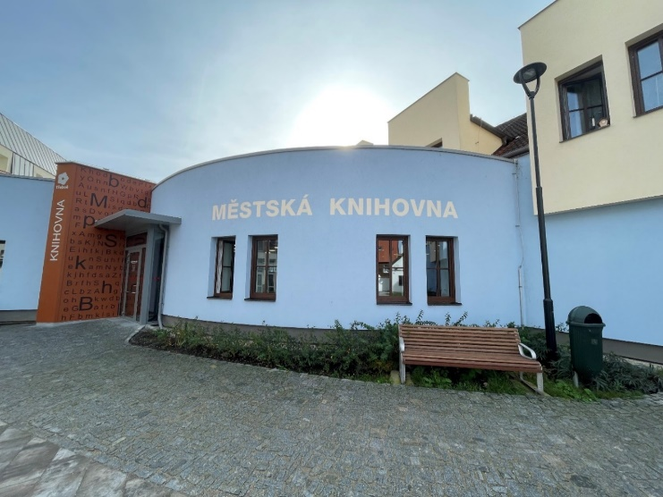
Rok 2025 v knihovně
Virtuální univerzita třetího věku
- Cestování, co jste možná nevěděli
- Život a dílo Michelangela Buonarroti
- Šlechta habsburské monarchie
- Barokní architektura v Čechách

Centrum pro pečující Třeboň
Ve spolupráci s Centrem pro pečující proběhly v knihovně přednášky
- Beseda o zdravém životním stylu
- Psychická odolnost dětí a dospívajících
- Imaginace
- Výchova a řešení konfliktů
- Zdravé závislosti
- Komunikace – klíč k životu
- Emoce – jak nás ovlivňují
- Jak zlepšit život, který je jako na horské dráze
- Kroky k lepšímu životu
- Jak na spokojené, vyvážené vztahy
- Dítě s nadváhou. Není nutno, jinak bude smutno
- Máme doma Alzheimera
- Autorské čtení z knihy Opouštím tě
- Trénování paměti –proběhlo čtyřikrát
- Maminkárna – setkávání maminek
- K smrti dobrý kafe – povídání o životě a smrti

Hospicová péče svatého Kleofáše
Společně s Hospicovou péčí svatého Kleofáše jsme připravili nebo se společně podíleli na těchto akcích
- Bazar bižuterie

Attavena
Od 5. března do konce června v knihovně probíhal kurz pro ženy na rodičovské dovolené. Součástí bylo hlídání dětí.

Moudrá sovička
- Jak na chytrý telefon a tablet – čtyřhodinový seminář byl uskutečněn dvakrát

Přednášky

- Osvobození Třeboně 1945 – Vladimír Kos
- Šumava v díle Karla Klostermanna – Ladislav Jandáček
- Ema Destinnová a její Stráž 1914 – 1930 – Vladimír Kos
- Bangladéš – znovu a jinak – Jiří Šneider
- Vzpomínky na Floridu – Marie Massarová
- Jižní Amerika – Hanka Hosnedlová
- SM systém – Jana Jarošová
- Třeboň v době odplaty 1945 – 1947 – Vladimír Kos
- Neklidný život obyčejné ženy z Třeboňska: Johana Peřková – Jaroslav Čechura
- Jakub Krčín, tolikrát velebený, tolikrát zatracený – Jiřina Psíková
- Na západ po stopách císařovny Sisi – Dagmar Beňaková
- Třeboň v proměnách času – Marie Holečková
- České svátky a jejich význam: Zima – praktická část maturitní práce studentky

Ostatní akce
- Autorské čtení Radky Lacinové z knihy Za vůní levandule
- Výstava o pěstounství
- Český den proti rakovině – zapojení se do akce
- Autorské čtení pro děti: Petra Braunová – Nejsem cVok
- Den válečných veteránů – zapojení se do sbírky

Bookstart
Knihovna je zapojena do projektu, v rámci kterého probíhají pravidelná setkání.
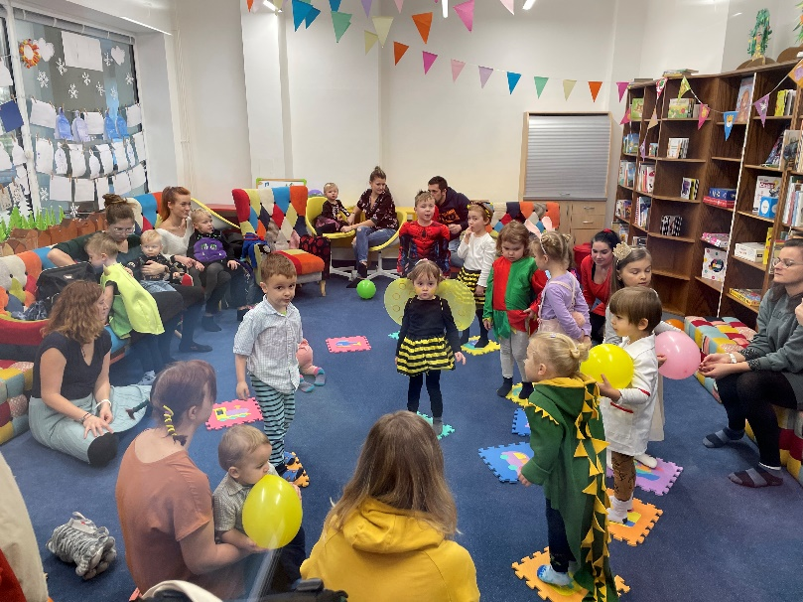

Spolupráci se základními a mateřskými školami
- Pravidelné návštěvy základní školy Světoplavci, mají zde své vyučovací hodiny
- Pravidelné návštěvy dětí z třeboňských mateřských škol
- Celé Česko čte dětem – předčítání dětem ze školních družin obou základních škol
- Knížka pro prvňáčka a slavnostní předávání čtenářských průkazů dětem prvních tříd obou základních škol
- Návštěvy dětí z mateřských škol
- Seznámení s knihovnou pro žáky ze ZŠ Rapšach a ZŠ Majdalena
- Návštěvy studentů Střední školy rybářské a vodohospodářské Jakuba Krčína Třeboň.
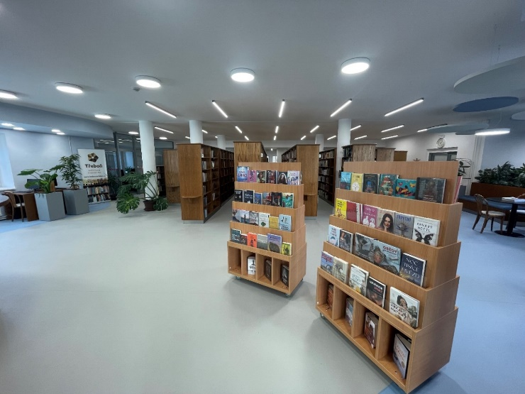

Regionální funkce knihovny
Městská knihovna Třeboň je knihovnou pověřenou výkonem regionálních funkcí pro 12 neprofesionálních knihoven a jednu jejich pobočku na Třeboňsku. Tato činnost je zajišťována úvazkem 0,4, hrazena je částkou 488 000 Kč z dotace na výkon regionálních funkcí Jihočeského kraje.
V roce 2025 bylo na Třeboňsku
- 12 neprofesionálních knihoven
- 2 jejich pobočky
Bylo provedeno
- 11 konzultací
- 74 metodických návštěv
- 5 revizí knihovního fondu
- 59 výměnných souborů s 3 001 svazky knih
Bylo zpracováno
- 310 knihovních jednotek nakoupených z prostředků obcí
- 647 knihovních jednotek do výměnného fondu knihovny

Spolupráce
- Město Třeboň
- Městský úřad Třeboň, odbor kultury a cestovního ruchu, odbor finanční a majetkový
- Centrum pro pečující Třeboň
- Český nadační fond pro vydru
- Attavena o. p. s. České Budějovice
- OA, SOU a SOŠ Třeboň
- Základní škola Na sadech
- Základní škola Sokolská
- Světoplavci – základní škola
- Spolek přátel Třeboně
- Gymnázium Třeboň
- Mateřské školy
- Hospicová péče sv. Kleofáše Třeboň
- Česká zemědělská univerzita v Praze – provozně ekonomická fakulta
- Moudrá sovička, z.s
Hospodaření knihovny
Knihovna má k provozování knihovnických služeb ve výpůjčce od města Třeboň nebytové prostory v Třeboni, Chelčického ulice č.p. 1/II a č.p. 2/II, ve Staré Hlíně č.p. 27, v Břilicích č.p. 133.
Knihovna hospodařila podle finančního plánu. Příspěvek od zřizovatele byl pro rok 2025 schválen ve výši 3 270 000 Kč na provoz a 10 000 Kč na opravy. Dle dohody se zřizovatelem nemusela městská knihovna v roce 2025 hradit náklady spojené s účetní, mzdovou a personální agendou. Tyto agendy pro knihovnu zajišťuje Městský úřad Třeboň.
Knihy nakupuje Městská knihovna Třeboň od dodavatelů, kteří poskytují vysoký rabat (až 35 %), většina časopisů je pořizována jako remitendní tisk za velmi nízkou cenu. Za plnou cenu jsou nakupovány pouze regionálně důležité knihy a denní tisk.
Mzdové náklady jsou za rok 2025 tvořeny základní výší platů zaměstnanců, 2 x byly vyplaceny odměny.
Knihovně byla v roce 2025 poskytnuta účelová dotace na Regionální funkce knihoven ve výši 488 000 Kč, která byla využita podle rozpočtu na nákup knih a materiálu, úhradu služeb, úhradu cestovného a 0,4 mzdových nákladů pracovnice, která zabezpečuje výkon regionálních funkcí. Dotace byla využita v plné výši a řádně vyúčtována.
Dotaci ve výši 44 000 Kč knihovna obdržela od Ministerstva kultury z projektu VISK 3. Prostředky byly využity na nákup knižního návratového boxu a dvou počítačů pro veřejnost. Celkové náklady projektu činily 65 819 Kč.
Tvorba fondů: FKSP byl tvořen ve výši 1 % z objemu mzdových prostředků, celkový příděl byl ve výši 19 636 Kč. Použit byl na částečnou úhradu stravného ve výši 27 712 Kč a na produkty na stáří zaměstnanců ve výši 9 600 Kč.
Rezervní fond byl tvořen přídělem ze zlepšeného výsledku hospodaření ve výši 40 115,99 Kč, použit byl na rozvoj činnosti ve výši 90 013,33 Kč.
Fond reprodukce majetku, fond investic byl tvořen odpisy ve výši 35 288 Kč, použit nebyl.
Fond odměn nebyl tvořen, použit nebyl.

Hospodaření s prostředky zřizovatele a s vlastními příjmy za rok 2025 (v Kč)
NÁKLADY  účet | Hlavní činnost | Doplňková činnost
501 materiál | 790694,39 | 2 687,00
502 energie | 245 418,22 | 5 768,00
504 prodané zboží | 0 | 218 160,00
511 opravy a udržování | 11 765,00 | 0
518 služby | 294 163,46 | 380,00
521 mzdové náklady | 1 974 334,00 | 18 023,00
512,524,525,527,528,538,544,549 ostatní náklady | 737 326,00 | 7 301,00
551 odpisy | 35 256,00 | 32,00
558 DDM (028 + 018) | 105 350,00 | 0
591 Daň z příjmů | 18,56 | 0
Celkové náklady | 4 194 325,63 | 252 351,00

VÝNOSY  účet | Hlavní činnost | Doplňková činnost
602 výnosy z prodeje služeb | 215 915,00 | 5 429,00
603 výnosy z pronájmu | 0 | 30 800,00
604 výnosy z prodaného zboží | 0 | 290 931,00
644 výnosy z prodeje materiálu | 1 500,00 | 0
648 čerpání fondů | 90 013,33 | 0
649 ostatní výnosy z činnosti | 0 | 0
662 úroky | 88,30 | 0
672 příspěvek na provoz | 3 270 000,00 | 0
672 příspěvek na opravy | 10 000,00
672 transfer JčK | 488 000,00 | 0
Celkové výnosy | 4 119 516,63 | 327 160,00
Hospodářský výsledek | -74 809,00 | 74 809,00

Výsledek hospodaření za rok 2025 z hlavní činnosti knihovny činí schodek ve výši 74 809,00 Kč.
Výsledek hospodaření za rok 2025 z doplňkové činnosti knihovny činí přebytek ve výši 74 809,00 Kč.
Celkový výsledek hospodaření knihovny za rok 2025 je 0,00 Kč.

Výhled
- VU3V – pokračování dvou kurzů
- Pokračování v projektu Bookstart – S knížkou do života

Zpracovala:
Vlasta Petrová, ředitelka MěK Třeboň
Třeboň 12. březen 2026

